CORPORACIÓN EDUCACIONAL A&G
Colegio El Prado
Cooperativa nº 7029 – Pudahuel
Teléfonos: 227499500
Profesor(a): Jacqueline France Gómez CURSO: 2° Básico
Actividad del libro: leer páginas 12 y 13
Completa las oraciones ,ocupando las siguientes palabras y luego pinta la imagen.
PROTEGE - 206 _ FORMA

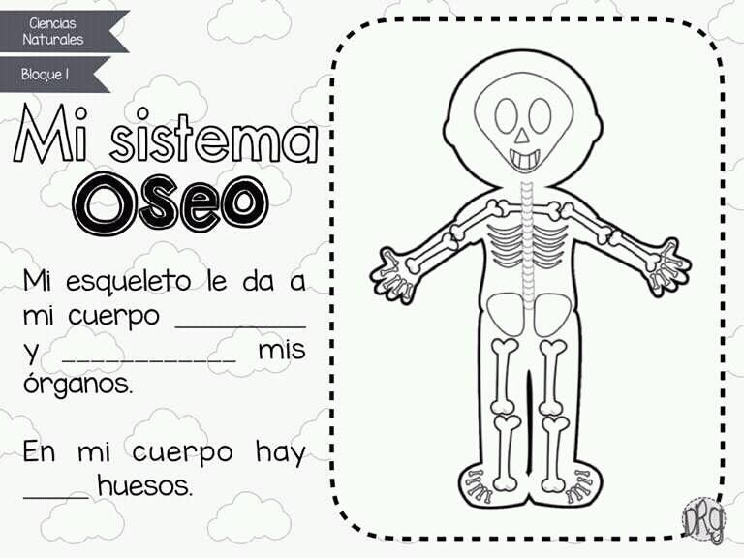

CORPORACIÓN EDUCACIONAL A&G
Colegio El Prado
Cooperativa nº 7029 – Pudahuel
Teléfonos: 227499500
Profesor(a): Jacqueline France Gómez CURSO: 2° Básico

Los principales huesos
Coloca en cada cartel el nombre del hueso que corresponde.
Pelvis | Columna  vertebral | costillas | fémur | Cráneo

